 **apps.py**: Uygulamaya özel yapılandırmaları barındırır.

 **admin.py**: Modellerinizi Django yönetici arayüzüne bağlamanızı sağlar.

 **migrations/**: Veritabanı değişiklikleri için geçiş komut dosyalarını depolar.

# Adım 3: İlk Görünümünüzü Geliştirin

Uygulama dizininizdeki views.py dosyasını açın ve bir karşılama mesajı

döndürmek için basit bir view işlevi yazın.Aşağıdaki kodu ekleyin:

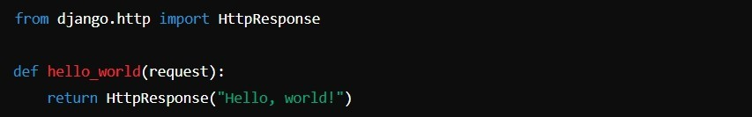

Bu görünüm, bir web tarayıcısında "**Merhaba, dünya!**" ifadesini görüntüleyecek bir HTTP yanıtı oluşturur.

# Adım 4: URL Eşlemesini Yapılandırma

Görünümünüzü erişilebilir kılmak için onu bir URL ile eşleyin.Django, URL yollarını

görünümlere bağlamak için URL yapılandırmalarını (URLconf) kullanır.

Ana proje klasöründeki (**mysite/urls**.py) **urls.py** dosyasını uygulamanızdaki

URL kalıplarını içerecek şekilde değiştirin.Dosyayı aşağıdaki gibi güncelleyin:

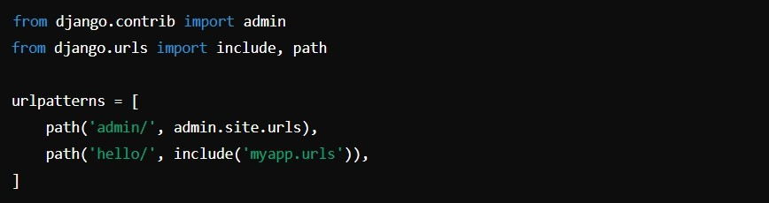

Uygulama dizininizde (**myapp**) bir **urls.py** dosyası oluşturun ve görünümünüze URL yönlendirmesi ayarlayın:

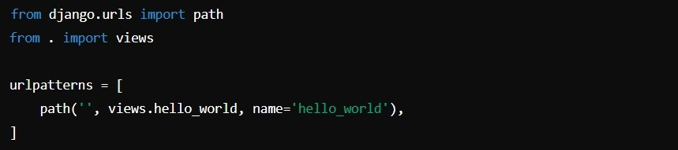

Bu yapılandırması trafiğini URL yolundan hello/ adresinize yönlendirir.

**hello_world** görünümü.

# Adım 5: Geliştirme Sunucusunu Etkinleştirin

URL'nizi görünüme eşledikten sonra Django'nun yerleşik geliştirme sunucusunu

başlatın:



Ardından,tarayıcınızda [**http://127.0.0.1:8000/hello/**](http://127.0.0.1:8000/hello/)adresini ziyaret edin. Görünümünüzün doğru çalıştığını gösteren "Merhaba, dünya!" mesajını görmelisiniz.

# Adım 6: İşlevselliği Onaylayın

Tarayıcınızda "Merhaba, dünya!" mesajını görmek, temel bir Django uygulamasını başarıyla oluşturduğunuzu ve çalıştırdığınızı onaylar. Bir geliştirme ortamı oluşturdunuz, içine bir uygulama yerleştirdiniz ve bunu bir URL' bağladınız.

# Sonuç

Django'da ilk uygulamanızı oluşturmak ve çalıştırmak, sizi çerçeve içindeki temel web geliştirme uygulamalarıyla tanıştıran basit bir süreçtir. Projelerin ve uygulamaların kurulumundan görünümlerin yazılmasına ve URL kalıplarının tanımlanmasına kadar her bileşen, sofistike web uygulamalarının geliştirilmesinde ayrılmaz bir rol oynar. Modeller, formlar ve şablonlar gibi daha fazla öğe ekledikçe, dinamik, veri odaklı uygulamalar geliştirmek için bu başlangıç çerçevesinin üzerine inşa edeceksiniz. Django'nun tasarımı hem yeni başlayanları hem de deneyimli geliştiricileri destekler ve projelerinizin karmaşıklığı arttıkça ölçeklenebilirlik ve esneklik sunar.